Buenos Aires, 13 de enero de 2019

At. Editores de la Revista de la Facultad de Ciencias Médicas de Córdoba,
Como autoras del manuscrito Percepciones actuales y decisiones de pacientes acerca de embriones criopreservados en Argentina le hacemos llegar nuestro interés de elevar el mismo para la evaluación del comité editorial. El manuscrito es el resultado de un estudio exploratorio descriptivo que se inscribe en el marco una beca postdoctoral (CONICET) de la autora responsable. Se trata de un manuscrito que se ajusta a la categoría de Humanismo y Medicina.
El artículo es un aporte interdisciplinario para los profesionales que se desempeñan en el ámbito de la salud reproductiva al visibilizar las dificultades que pueden encontrar los pacientes que tiene embriones criopreservados en los distintos momentos de la toma de las decisiones. El manuscrito no ha sido publicado en forma total o parcial, ni ha sido enviado a otra revista o medio para su publicación o evaluación. Además, no existen conflictos de intereses con otros autores, instituciones, laboratorios, profesionales u otros.
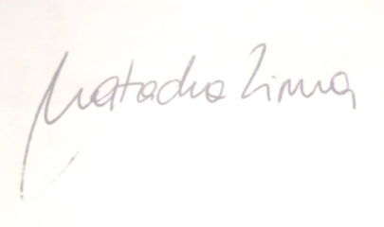

Dra. Natacha Salomé Lima Lic. Constanza Branzini Dra. Stella Lancuba

Autora de referencia: Lima Natacha Salomé
Doctora en Psicología Universidad de Buenos Aires (PhD)
Consejo Nacional de Investigaciones Científicas y Técnicas (CONICET) – Universidad de Buenos Aires, Facultad de Psicología, Buenos Aires, Argentina.
Dirección: M. Valdez 815 (1832) Lomas de Zamora, Buenos Aires, Argentina. Tel. +54 11 4282 3370. E-mail: lima.natacha@hotmail.com

